
دستورالعمل اصلاح ساختار شبکه هوایی توزیع
جلد سوم : ملاحظات اجرای شبکه هوایی روشنایی معابر، با کابل خودنگهدار

TAV112-10/00



شرکت مدیریت تولید، انتقال و توزیع نیروی برق ایران(توانیر)

دستورالعمل اصلاح ساختار شبکه هوایی توزیع
جلد سوم : ملاحظات اجرای شبکه هوایی روشنایی معابر، با کابل خودنگهدار

دریافت کنندگان سند:
- معاونت هماهنگی توزیع شرکت توانیر
- شركتهاي توزيع نيروي برق ایران

کد سند | تاریخ تهیه | تاریخ بازنگری | شماره آخرین بازنگری
TAV112-10/00 | 13/03/1403 | -- | --

تهیه کننده | تائید کننده | تصویب کننده
معاونت مهندسی شبکه  مهیار قلی زاده | معاونت هماهنگی توزیع  محسن ذبیحی | رئیس هیئت مدیره و مدیرعامل  مصطفی رجبی مشهدی
امضاء: | امضاء: | امضاء:

http://www.tavanir.org.ir/dm/dmnezarat/

فهرست مطالب
عنوان صفحه

فهرست مطالب 2
فهرست اشکال 4
پیشگفتار 5
1- مقدمه 6
2- هدف و دامنه کاربرد 6
3- محدوده اجرا 6
4- مسئولیت نظارت و اجرا 6
5- تعاریف 6
1-5- کرپی مخصوص پایههای روشنایی 6
2-5- جعبه انشعابگیری 6
6- تجهیزات مورد نیاز 6
1-6-کابل خودنگهدار فشار ضعیف 6
2-6- تجهیزات و یراق آلات شبکه خودنگهدار فشار ضعیف جهت روشنایی معابر 7
7-نحوه اتصال کابل خودنگهدار به پایه روشنایی معابر فلزی 7
1-7-پایههای عبوری 7
2-7-پایههای انتهایی 7
1-2-7-استفاده ازپایههای فلزی روشنایی 8
2-2-7-استفاده از پایه بتنی 8
8-ارتفاع نصب کرپیها در پایههای روشنایی 9
10-نحوه عبورکابل روشنایی از داخل پایه و اتصال به شبکه کابل خودنگهدار 9
1-10-شبکه های روشنایی معابر موجود 9
2-10-شبکه روشنایی معابر جدید 9
11-نحوه اتصال کابل زمینی به شبکه کابل خودنگهدار 10
12-نحوه اجرای ارت و تجهیز حفاظت 10
1-12-اجرای شبکه ارت بصورت TN-S 10
2-12-سیستم حفاظت 10
13- نکات اجرایی 11
14-مراجع 12
15-اعضای تدوین‌کننده دستورالعمل به‌ترتیب الفبا 13
16- پیوست 14

فهرست اشکال
عنوان صفحه
شکل 1: اتصال کابل خودنگهدار به پایه روشنایی معابر 7
شکل 2: استفاده از پایه روشنایی معابر بعنوان پایه انتهایی 8
شکل 3: استفاده از پایه بتنی بعنوان پایه انتهایی 8
شکل 4: نحوه عبور کابل روشنایی (شبکه موجود) از داخل پایه و اتصال به شبکه کابل خودنگهدار 9
شکل 5: نحوه عبور کابل روشنایی (شبکه جدید) از داخل پایه و اتصال به شبکه کابل خودنگهدار 10
شکل پ-1: کرپی مخصوص پایههای روشنایی........................................................................................14
شکل پ-2: جعبه انشعاب مخصوص پایه های روشنائی..........................................................................15

پیشگفتار
با توجه به افزایش سرقت در شبکه های توزیع برق و بالتبع سرقت کابل زمینی در شبکه‏های روشنایی معابر، ضرورت تهیه دستورالعملی جهت تبیین ملاحظات اجرای شبکه هوایی روشنایی معابر با کابل خودنگهدار محسوس است. لذا، با توجه به این ضرورت و همچنین نیاز به یکپارچهسازی روند طراحی و رعایت نکات فنی در تهیه طرحهای روشنایی معابر با کابل خودنگهدار در سطح کشور، معاونت هماهنگی توزیع شرکت توانیر اقدام به ابلاغ مأموریت ویژهای به شرکت توزیع نیروی برق استان اصفهان جهت تدوین دستورالعمل مذکور نمود.
در این راستا شرکت توزیع برق استان اصفهان با راهبری معاونت مهندسی شبکه شرکت توانیر، دستورالعمل "اصلاح ساختار شبکه هوایی توزیع- جلد سوم: ملاحظات اجرای شبکه هوایی روشنایی معابر با کابل خودنگهدار" را تدوین نموده است.
سپس این دستورالعمل در کمیته تخصصی طراحی شبکه های توزیع برق طرح و بررسی و پس از تایید کمیته راهبری مهندسی توانیر نهایی شده است.

1- مقدمه
در سالیان اخیر با توجه به افزایش قیمت تجهیزات و بویژه مس، سرقت تجهیزات روشنایی معابر با کابل زمینی افزایش یافته و پایداری شبکه روشنایی معابر را کاهش داده است. لذا هدف اصلی این دستور العمل ارائه ملاحظات اجرای شبکه هوایی روشنایی معابر با کابل خودنگهدار از منظر کاهش سرقت در این شبکهها میباشد. شایان ذکر است یکپارچهسازی طراحی و روش اجرا، افزایش سرعت اجرا، سهولت عیبیابی و سهولت بهرهبرداری از اهداف دیگر تدوین این دستورالعمل میباشد.

2- هدف و دامنه کاربرد
هدف این دستورالعمل ارائه ملاحظات اجرای شبکه هوایی روشنایی معابر با کابل خودنگهدار با رعایت اسناد بالادستی، اصول فنی و شرایط محیطی حاکم در طراحی و اجرای این نوع شبکه روشنایی می باشد.

3- محدوده اجرا
محدوده اجراي اين دستورالعمل معاونت هماهنگي توزيع شرکت توانیر و شركت‌هاي توزيع نيروي برق كشور مي‌باشد.

4- مسئولیت نظارت و اجرا
مسئوليت اجراي مفاد اين دستورالعمل به عهده مديران عامل شركت‌هاي توزيع نيروي برق بوده و نظارت عاليه بر حسن اجراي آن برعهده دفتر مهندسي و راهبري شبکه معاونت هماهنگي توزيع شركت توانير مي‌باشد.

5- تعاریف

1-5- کرپی مخصوص پایههای روشنایی
تجهیز مورد نیاز جهت اتصال کلمپ نگهدارنده کابل خودنگهدار به پایه روشنایی( شکل 1 پیوست).

2-5- جعبه انشعابگیری
تجهیز مورد نیاز برای نصب تجهیز حفاظتی(کلید مینیاتوری) و ترمینالها ( شکل 2 پیوست).

6- تجهیزات مورد نیاز

1-6-کابل خودنگهدار فشار ضعیف
با توجه به اینکه سیستم ارت منتخب جهت شبکه های روشنایی معابر مستقل TN-S می باشد، کابلهای خودنگهدار 6 رشته و چهار رشته زیر پیشنهاد میگردد.
شش رشتهای با مهار مجزا ( 3*A+N+L+M ) سایز (3*35+25+25+25)
شش رشتهای با مهار مجزا ( 3*A+N+L+M ) سایز (3*25+25+16+16)
شش رشتهای با مهار مجزا ( 3*A+N+L+M ) سایز (3*16+16+16+16)
چهار رشتهای با مهار مجزا ( 1*A+N+L+M ) سایز (1*25+25+16+16)
چهار رشتهای با مهار مجزا ( 1*A+N+L+M ) سایز (1*16+16+16+16)
قابل ذکر است رشته های فاز ونول (A وN) جهت تغذیه چراغ ها و رشته روشنایی(L) به عنوان هادی PE استفاده می شود.

2-6- تجهیزات و یراق آلات شبکه خودنگهدار فشار ضعیف جهت روشنایی معابر
کرپی مخصوص پایههای روشنایی
جعبه انشعابگیری
تجهیزات، یراقآلات و ابزار کار احداث کابل خودنگهدار مطابق با مرجع [1]

7-نحوه اتصال کابل خودنگهدار به پایه روشنایی معابر فلزی
جهت اتصال کابل خودنگهدار به پایه روشنایی از کرپی مخصوص مطابق نقشه ارائه شده در پیوست 1 استفاده شود. لازم به ذکر است که طراحی کرپی پیوست 1 بر اساس لوله سایز 4 اینچ میباشد. لذا در صورت تفاوت لوله محل اتصال کرپی با سایز 4 اینچ می بایست کرپی متناسب طراحی و استفاده شود.

1-7-پایههای عبوری
مطابق شکل1 در پایههای عبوری از کرپی و کلمپ آویزی استفاده می شود. در صورتی که پایه در زاویه باشد، میبایست پس از تعیین مشخصات مکانیکی پایه (قدرت قابل تحمل، قدرت ارتجاعی و...) مطابق [4] محاسبات لازم را انجام و از تحمل نیروی های وارده بر پایه اطمینان حاصل نمود.
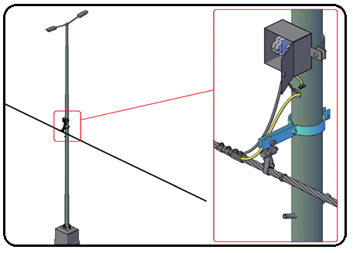
شکل1:اتصال کابل خودنگهدار به پایه روشنایی معابر

2-7-پایههای انتهایی
جهت پایه انتهایی می توان از یکی از دو روش زیر استفاده کرد

1-2-7-استفاده ازپایههای فلزی روشنایی
مطابق شکل 2 می توان از پایه فلزی روشنایی معابر جهت پایه انتهایی استفاده کرد. می بایست پس از تعیین مشخصات مکانیکی پایه (قدرت قابل تحمل ,قدر ت ارتجاعی و...) مطابق [4] محاسبات لازم را انجام و از تحمل نیروی های وارده بر پایه اطمینان حاصل نمود ودر صورت لزوم از مهار استفاده کرد.
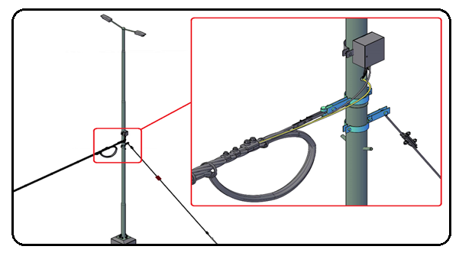
شکل2:استفاده از پایه روشنایی معابر بعنوان پایه انتهایی

2-2-7-استفاده از پایه بتنی
مطابق شکل3 می توان از پایه بتنی جهت پایه انتهایی استفاده کرد. می بایست پس از تعیین مشخصات مکانیکی پایه (قدرت قابل تحمل ,قدر ت ارتجاعی و...) مطابق [4] محاسبات لازم را انجام و از تحمل نیروی های وارده برپایه اطمینان حاصل نمود ودر صورت لزوم از مهار استفاده کرد.
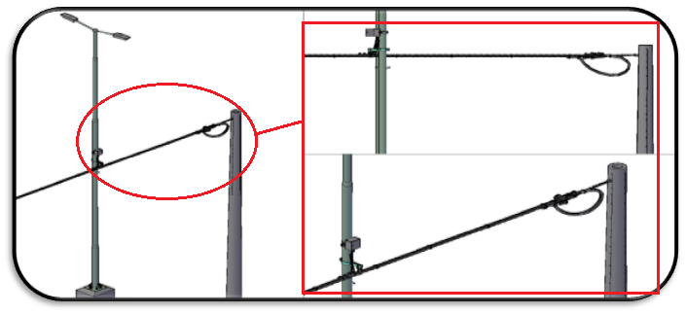
شکل3 :استفاده از پایه بتونی بعنوان پایه انتهایی
قابل ذکر است با توجه به محاسبات مکانیکی انجام شده در نرم افزارهای PLS-CADD وهمچنین تحلیل سازه ای در نرم افزار SAP جهت پایه های فلزی روشنایی متداول مطابق مستندات مندرج در پیوست ,پایه های فلزی عبوری امکان تحمل نیروهای مکانیکی را دارند.با این حال با توجه به نیروی وارده بیش از ظرفیت قابل تحمل پایه فلزی در حالتی که به تنهایی به عنوان پایه انتهایی قرار می گیرد ,امکان استفاده به عنوان پایه انتهایی وجود ندارد. لذا میبایست پس از اطمینان از تحمل نیروها توسط یکی از طرح های زیر شبکه انتهایی شود.
- پایه بتنی به تنهایی
- پایه بتنی با مهار
- پایه فلزی روشنایی معابر با مهار

8-ارتفاع نصب کرپیها در پایههای روشنایی
ارتفاع پیشنهادی اتصال کرپی کابل خودنگهدار به پایه روشنایی جهت سهولت در اجرا و بهرهبرداری، 5/5 متر واقع در بالای میله پرچم میباشد . لازم به ذکر است ارتفاع ذکر شده برای عبور کابل در رفوژ وسط بوده و در عبور عرضی از جاده ها و خیابان و ... میبایست حداقل فاصله مجاز شبکه فشارضعیف تا زمین رعایت گردد.

10-نحوه عبورکابل روشنایی از داخل پایه و اتصال به شبکه کابل خودنگهدار

1-10-شبکه های روشنایی معابر موجود
مطابق شکل 4، جهت اتصال کابل تغذیه چراغها به زیر ترمینال جعبه انشعاب باید در بالای کرپیهای نصب شده به فاصله 10 سانتی متر توسط دستگاه فرز سوراخی مثلث شکل با ابعادcm 5 ایجاد نمود. سوراخ ایجاد شده می بایست جهت جلوگیری از معیوب شدن کابل پلیسهگیری شود. حتی الامکان از گلند مناسب استفاده شود.
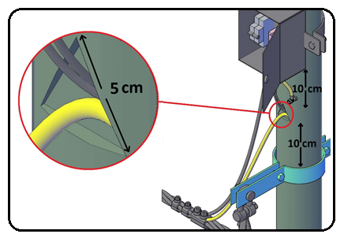
شکل4: نحوه عبور کابل روشنایی (شبکه موجود) از داخل پایه و اتصال به شبکه کابل خودنگهدار

2-10-شبکه روشنایی معابر جدید
لازم است قبل از نصب پایه و در دیتلهای پیشنهادی جهت ساخت پایه سوراخ دایرهای شکل با قطر 5 سانتی متر، در فاصله 10 سانتیمتر بالای محل نصب کرپی در نظر گرفته شود. سوراخ ایجاد شده می بایست جهت جلوگیری از معیوب شدن کابل پلیسهگیری شود. حتی الامکان از گلند مناسب استفاده شود.
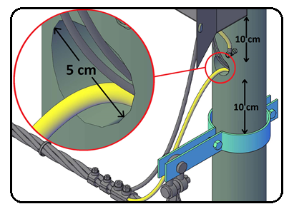
شکل5: نحوه عبور کابل روشنایی (شبکه جدید) از داخل پایه و اتصال به شبکه کابل خودنگهدار

11-نحوه اتصال کابل زمینی به شبکه کابل خودنگهدار
در صورتی که کابل ابتدای فیدر در عبور عرضی( از خیابان و یا جاده و ...) به صورت زمینی اجرا گردد، جهت اتصال انتهای کابل خودنگهدار در پایههای انتهایی فقط از پایه بتنی استفاده گردد.

12-نحوه اجرای ارت و تجهیز حفاظت

1-12-اجرای شبکه ارت بصورت TN-S
سیستم زمین در شبکه های روشنایی معابر مستقل با پایه فلزی وبتنی از نوع TN-S باشد.در این سیستم کلیه پایههای فلزی باید به هادی حفاظتی (PE) متصل شوند. در سیستم TN-S نصب کلید حفاظتی جریان باقیمانده در مدار تغذیه به منظور افزایش ایمنی لازم است که این امکان در سیستم های TN-C وجود ندارد. در این حالت برای جلوگیری از قطعی بی مورد، از کلید RCD با جریان نشتی در حدود 300 میلی آمپر یا بالاتر استفاده میگردد. مقاومت سیستم زمین در سیستم TN-S می بایست زیر 2 اهم باشد. جهت نیل به مقاومت 2 اهم میتوان PE را در طول فیدر و هر 200 متر به زمین متصل کرد. در صورتی که فاصله شبکه کمتر از 200 متر باشد باید PE حداقل در دو نقطه ابتدا و انتها زمین شود.

2-12-سیستم حفاظت
در صورت استفاده از کلید مینیاتوری 6 آمپر برای حفاظت مدار تغذیه چراغ ها میبایست در کلیه پایهها از جعبههای مخصوص مطابق نقشه ارائه شده پیوست 2 استفاده نمود. لازم به ذکر است که طراحی کرپی جهت اتصال جعبه مذکور بر اساس لوله سایز 4 اینچ میباشد. لذا در صورت تفاوت لوله محل اتصال کرپی با سایز 4 اینچ می بایست کرپی متناسب طراحی و استفاده شود. جعبه انشعاب در بالای کرپی و به فاصله cm 10 از سوراخ عبور کابل نصب میشود.

13- نکات اجرایی
- در مواردی که پایههای روشنایی دارای فونداسیون مناسب نبوده و یا دارای فرسودگی و زنگ زدگی از ناحیه فلنج و بولتها میباشد، قبل از اجرای کابل خودنگهدار باید نسبت به تقویت و یا تعویض پایهها اقدام نمود .
- در اجرای کابل خودنگهدار بر روی پایههای موجود برای جلوگیری از آسیب به کابل خودنگهدار، اجرای کابل بعد از برشکاری (سوراخ عبور کابل در پایه) و جوشکاری (پیچ اتصال ارت به بدنه پایه) ، انجام گردد.
- استفاده از دستگاه هوا برش برای ایجاد سوراخ در پایه فلزی مجاز نمیباشد.
- جهت جلوگیری ازآسیب کابل تغذیه چراغ ها باید بعد از سوراخکاری پایه توسط سوهان لبههای تیز ایجاد شده را ترمیم و اقدام به رنگآمیزی در قسمت برشکاری شده نموده و سپس با نوار لاستیکی مخصوص کاور گردد .
- در اجرای کابل خودنگهدار بر روی پایههای موجود، جهت تقویت استحکام پایهها در برخوردهای احتمالی وسایل نقلیه، اطراف دریچههای پایینی به طور کامل جوشکاری و سپس رنگآمیزی گردد. لازم به ذکر است در طراحی پایههای روشنایی که قرار است شبکه آن به صورت هوایی اجرا گردد باید دریچه پایینی حذف گردد.

14-مراجع

[1] دستورالعمل نصب و بهره برداری از شبکه های کابل خودنگهدار فشار ضعیف نول و مسنجر مجزا. توانیر, 1394.
[2] دستورالعمل سیستم اتصال زمین شبکه های توزیع TAV-112-07/00, توانیر, 1402.
[3] آیین نامه اجرایی روشنایی راه‌ها - ضابطه شماره 614-800. سازمان مدیریت و برنامه‌ریزی کشور, 1402.
[4] دستور العمل محاسبات مکانیکی شبکه های توزیع هوایی TAV-112-03/00, توانیر,1400

15-اعضای تدوین‌کننده دستورالعمل به‌ترتیب الفبا

نام شرکت متبوع |  | نام و نام خانوادگی | ردیف
شرکت توزیع برق استان البرز | جناب آقای مهندس عباس احمدوند |  | 1
شرکت توزیع برق استان خراسان رضوی | جناب آقای مهندس هادی انبیایی |  | 2
شرکت توانیر | جناب آقای مهندس میلاد بی‌آزار قادیکلائی |  | 3
شرکت توزیع برق استان همدان | جناب آقای مهندس مسعود حاتمی |  | 4
شرکت توزیع برق استان اصفهان | جناب آقای مهندس ابوالقاسم حیدری رزوه |  | 5
شرکت توزیع برق استان البرز | جناب آقای مهندس امیرحسین محمد خانی |  | 6
شرکت توزیع نیروی برق استان گیلان | جناب آقای مهندس سید حسن سعیدی |  | 7
شرکت توزیع برق استان اصفهان | جناب آقای مهندس حمیدرضا شهبازی دهاقانی |  | 8
شرکت توزیع برق استان اصفهان | جناب آقای مهندس حسین شیروانی |  | 9
شرکت توزیع برق شهرستان تبریز | جناب آقای مهندس مسعود رحمانی |  | 10
شرکت توزیع برق استان اصفهان | جناب آقای مهندس رضا کرمی |  | 11
شرکت توزیع برق استان همدان | جناب آقای مهندس صابر کوشا |  | 12
شرکت توزیع برق شمال استان کرمان | جناب آقای مهندس حمید گنجعلی خانی |  | 13
شرکت توانیر | جناب آقای دکتر مهیار قلی‌زاده |  | 14

16- پیوست

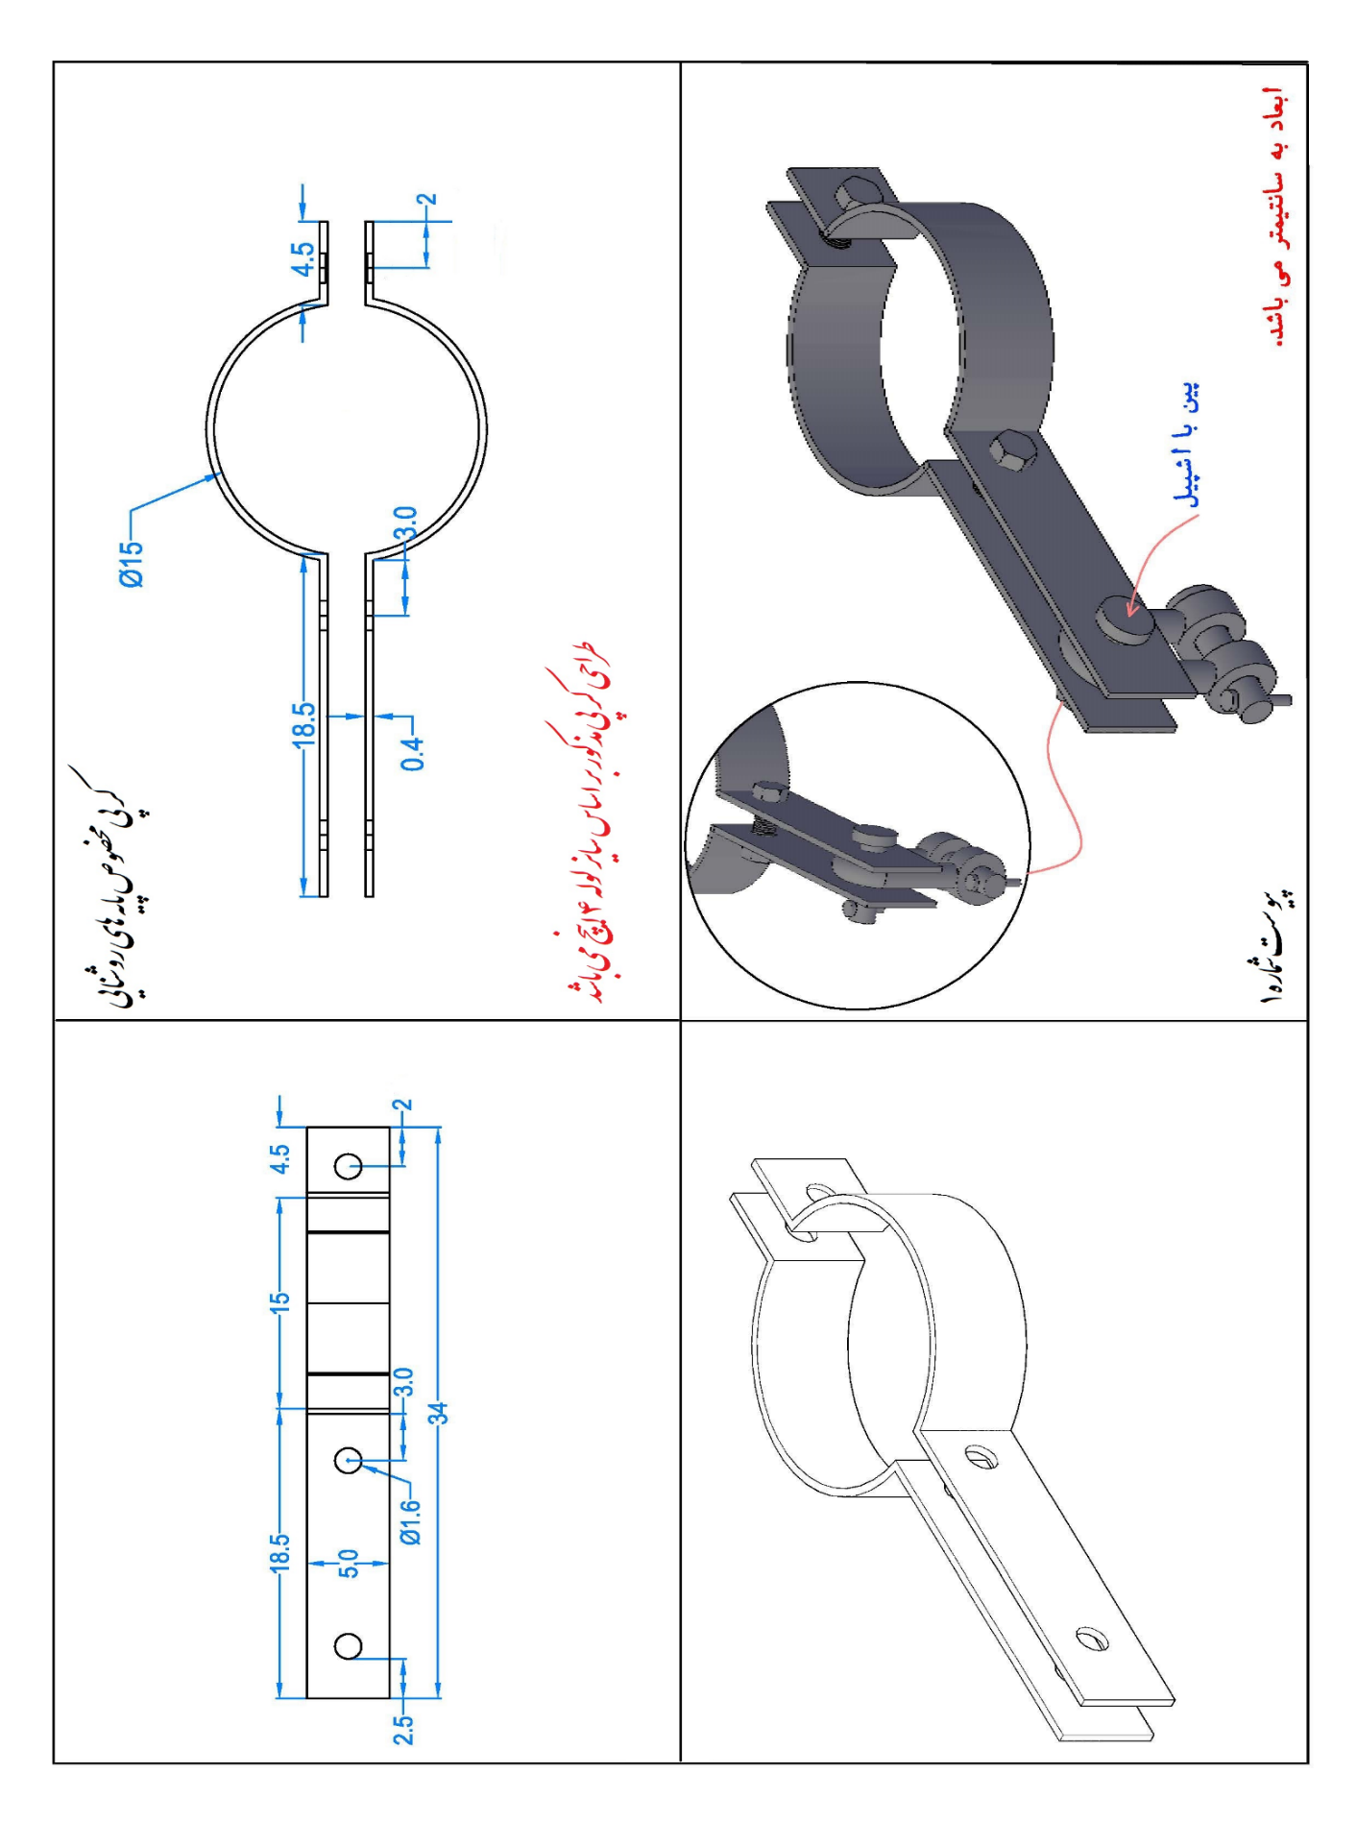شکل پ-1: کرپی مخصوص پایه های روشنایی

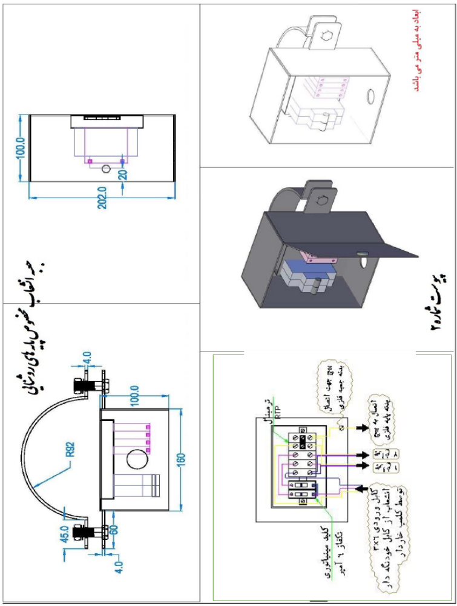
شکل پ-2: جعبه انشعاب مخصوص پایه های روشنایی

محاسبات مکانیکی انجام شده جهت دو پایه فلزی نمونه
محاسبات مکانیکی با درنظر گرفتن کابل خودنگهدار سایز 25 و شش رشته انجام شده است.محل نصب کابل در ارتفاع 6.5 متری و 9 متری از سطح زمین در نظر گرفته شده است.
جدول 1: مشخصات دو نمونه پایه فلزی مدل شده
نوع پایه | ارتفاع | ضخامت قسمت اول | ضخامت قسمت دوم | قطر پایین  cm | قطر بالا  cm | توضیحات
یک تکه | 11 | 3 | ---- | 21.5 | 10
دو تکه | 11 | 4 | 3 | 18 | 10 | طول قسمت اول 6 متر

جدول 2: نتایج محاسبات مکانیکی جهت پایه انتهایی
شرایط آب و هوایی | پایه انتهایی
شرایط آب و هوایی | فلش MAX TEMP | فلش MIN TEMP | کشش MAX TEMP | کشش  MIN TEMP | کشش وارد به پایه درشرایط CREEP
سبک | 67cm | 41cm | 184kgf | 303kgf | 587kgf highwind
متوسط | 67cm | 37cm | 184kgf | 331kgf | 850kg f heavy ice
سنگین | 65cm | 33cm | 190kgf | 367kgf | 1021kgf wind and ice
فوق سنگین | 65cm | 30cm | 190kgf | 416kgf | 1259kgf wind and ice

جدول 3: نتایج محاسبات مکانیکی جهت پایه عبوری
شرایط آب و هوایی | پایه عبوری
شرایط آب و هوایی | فلش MAX TEMP | فلش MIN TEMP | کشش MAX TEMP | کشش MIN TEMP | کشش وارد به پایه در شرایط CREEP
سبک | 67cm | 41cm | 184kgf | 303kgf | 60 kgf highwind
متوسط | 67cm | 37cm | 184kgf | 331kgf | 75 kgf highwind
سنگین | 65cm | 33cm | 190kgf | 367kgf | 98 kgf highwind
فوق سنگین | 65cm | 30cm | 190kgf | 416kgf | 120 kgf highwind

باتوجه به مدلسازی پایه با مشخصات مندرج در جدول شماره 1 توسط نرم افزار SAP ,قدرت قابل تحمل پایه ها در محل اثر نیرو (ارتفاع نصب کابل) حدود 200kgf میباشد. با توجه به ستون آخر جدول 3 پایه های فلزی عبوری قابلیت تحمل نیروی های وارده را دارند.با این حال با توجه به ستون آخر جدول 2 پایه های های فلزی انتهایی قابلیت تحمل نیروهای وارده را ندارند.

